1 引言

1.1 目的

该文档首先给出项目的整体结构和功能结构概貌，试图从总体架构上给出整个系统的轮廓。同时对功能需求、性能需求进行了详细的描述。便于用户、开发人员进行理解和交流，反映出用户问题的结构，可以作为软件开发工作的基础和依据以及确认测试和验收的依据。

本文档面向多种读者对象：

1. 项目经理：项目经理可以根据该文档了解预期产品的功能，并据此进行系统设计、项目管理。
2. 设计员：对需求进行分析，并设计出系统，包括数据库的设计。
3. 程序员：了解系统功能，编写《用户手册》。
4. 测试员：根据本文档编写测试用例，并对软件产品进行功能性测试和非功能性测试。
5. 用户：了解预期产品的功能和性能，并与分析人员一起对整个需求进行讨论和协商。

在阅读本文档时，首先要了解产品的功能概貌，然后可以根据自身的需要对每一功能进行适当的了解。

1.2 背景

本次开发的软件为在线电影购票系统。

用户通过使用该软件在移动端实现在线选座等购买电影票的相关操作，用户可以在付款时有AA付款和直接支付两种支付方式。

1.3 定义

|  |  |  |
| --- | --- | --- |
| 序号 | 缩写 | 定义 |
| 1 | App | 应用程序Application的缩写，一般指手机软件。 |

1.4 参考文献

2 项目概述

2.1 产品描述

通过开发基于移动端的App来简化现有的购票软件的功能，保留了基本的购票功能，但仍然具有创新的点——AA付款。

2.2 产品功能

2.2.1 基本功能

* 用户注册：新用户使用本产品时需要注册自己的账号，完成对用户名和密码的设置就可完成账号注册。
* 用户登录：已注册的用户可以输入自己的用户名和密码就可以完成用户登录操作，登录完成后立即进入App的首页，进行其它操作。
* 搜索用户: 点击首页上方搜索按钮，进入搜索界面；输入用户名，系统显示查询结果。
* 添加好友：在搜索用户操作完成后，点击用户条目右方的加号，可以添加好友，系统发送给好友添加邀请给对方，待对方通过即添加成功。
* 查看消息通知：点击首页上方的信息按钮，进入信息中心，可以查看信息通知。
* 电影选座购票：点击首页对应电影的“购票”环节，可看到相应购票日期和电影院的选项。对应日期下选择电影院，选择场次和座位。

2.2.2 特色功能

* AA付款: AA付款指的是一个用户在购买多张电影票时，仅仅支付自己座位的费用，而把其它电影票的费用分别由使用该电影票的用户进行支付，免去了之后其它用户与该用户的资金往来的步骤。在支付时，点击”AA付款”，选择好友，确认。付款申请将会发给好友，好友付款之后，付款完成。“影券”->“待使用”中可查看影券。
* 观影历史：“影券”中“我看过的”，可以查看观影历史，主要是以影券的形式记录了用户观看电影的日期，电影海报等。
* 待使用影券：已支付但未使用的线上电影票会以影券的形式放在“影券”->“待使用”中。用户可以查看影院信息、电影的场次，座位等观影信息。

2.3 用户特点

本产品的用户群体主要是面向大学生，该用户群体普遍接受高等教育，学习及适应能力强，对新鲜事物的接受能力和探索能力比较强。可以快速适应该软件，并且可以对该产品的优缺点提出建议，有助于本产品的优化。

操作人员及维护人员为在校学子，了解该工作的整体流程，深入用户交流，便于调整软件功能，实现用户需求。

2.4 一般约束

进行本软件开发工作的约束条件如下：

1. 开发周期短：三个月的开发时间需要开发者合理规划时间，做到多项任务并发。
2. 所采用的方法与技术有限：项目团队成员的技术水平不够成熟，需要在开发中并发学习多种技术和能力。

2.5 假设与依据

本项目是否能够成功实施，主要取决于以下的条件：

1. 团队成员的积极合作配合，为了项目的开发和实施，对个人时间进行合理规划同时为团队做出合理牺牲，配合队友完成任务。
2. 大学生提供完整详细的功能和性能需求资料，以便于团队对其进行分析，从而形成完善的软件需求。
3. 团队掌握先进的能够适用于该项目的技术，这是系统的性能是否优化和项目能否成功的保证。

3 具体需求

用户登录系统之后，通过查看“推荐”，“首页”浏览，或搜索电影，影院等方式找到要看的电影。进行选场、选座购票。如果是多人购票，可以选择 AA 购票，将订单信息发送给好友。如果好友取消支付，发起订单的人可以选择“继续订单”（购票数量发生变化）还是“取消订单”；订单全部完成支付之后购票成功。

3.1 系统首页

### 3.1.1界面布局

打开App，如下图所示：

输入用户名和密码，登录系统后，进入系统界面，如下图所示：

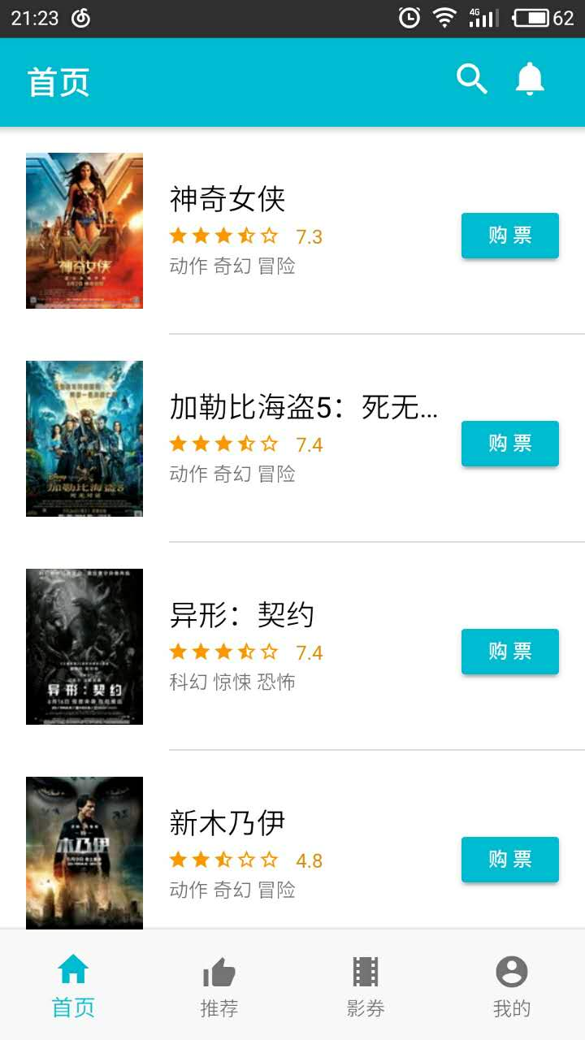

首页有三大功能区域，分别为：

区域一：搜索和信息通知栏，可搜索用户，查看信息通知

区域二：电影购票，进行电影购票操作

区域三：功能模块菜单栏，分别是“首页”——电影购票首页、“推荐”——电影智能推荐、“影券”——观影历史及票证、“我的”——个人资料管理。

## 3.1.2注册登录

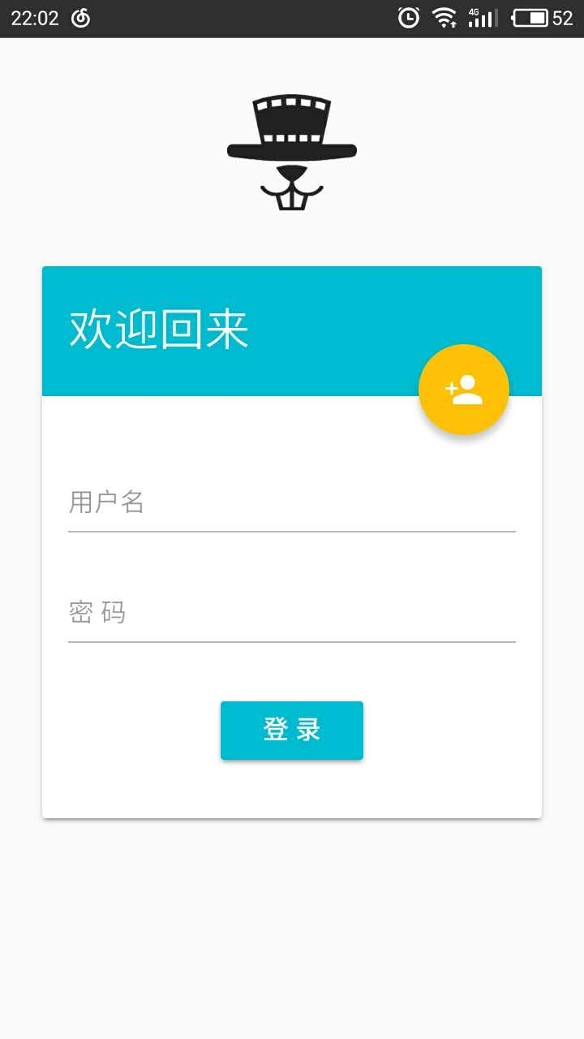 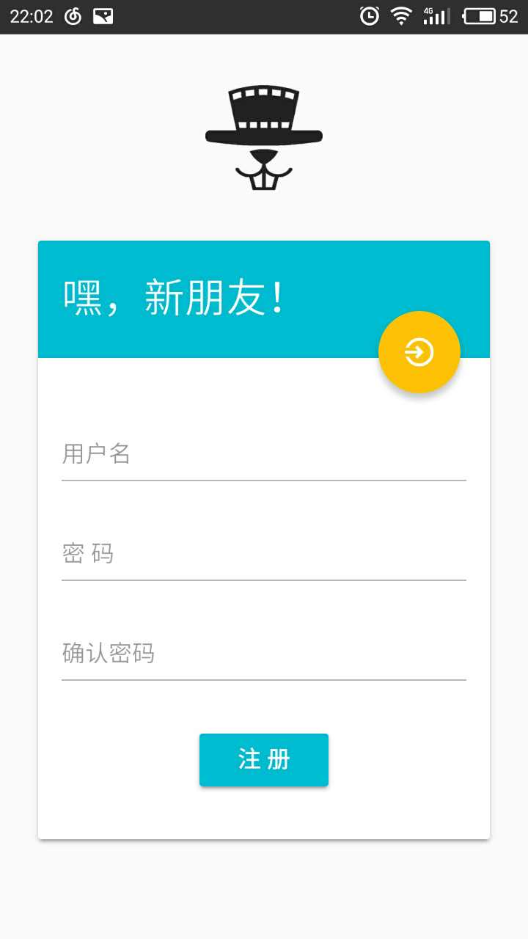

* **注册：** 点击黄色注册按钮，可进行新用户的注册。只需完成用户名和密码的设置就可以完成用户的注册。
* **登录：**输入用户名和密码，点击“登录”，即可完成登录。进入系统首页。

## 3.1.3搜索用户、添加好友

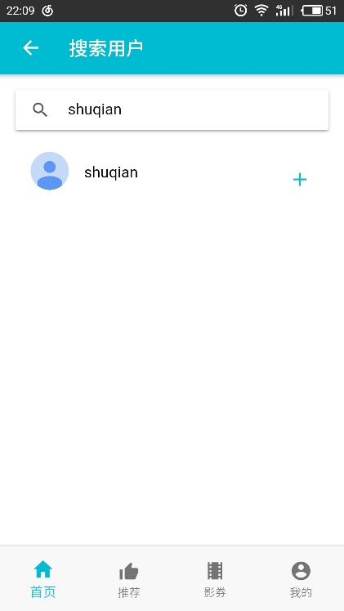 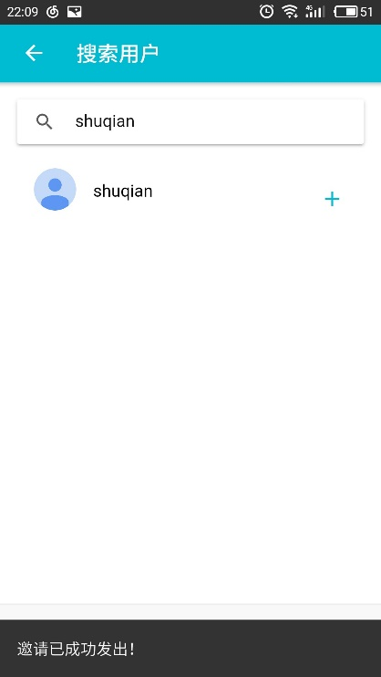

* 搜索用户: 点击首页上方搜索按钮，进入搜索界面；输入用户名，系统显示查询结果。
* 添加好友：点击用户条目右方的加号，可以添加好友，系统发送给好友添加邀请给对方，待对方通过即添加成功。

## 3.1.4查看信息通知

·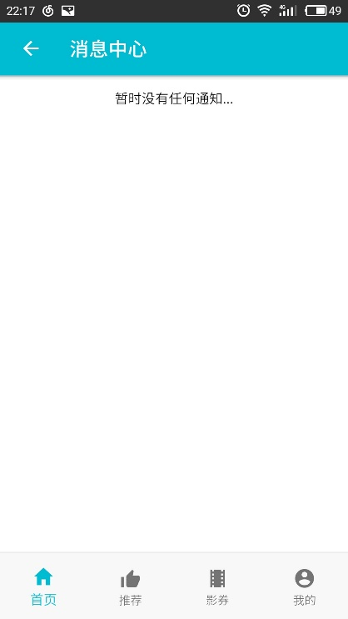

点击首页上方的信息按钮，进入信息中心，可以查看信息通知。

## 3.1.5电影购票

电影购票主要分为订单信息的确定，订单的支付。

## 3.1.5.1 购票

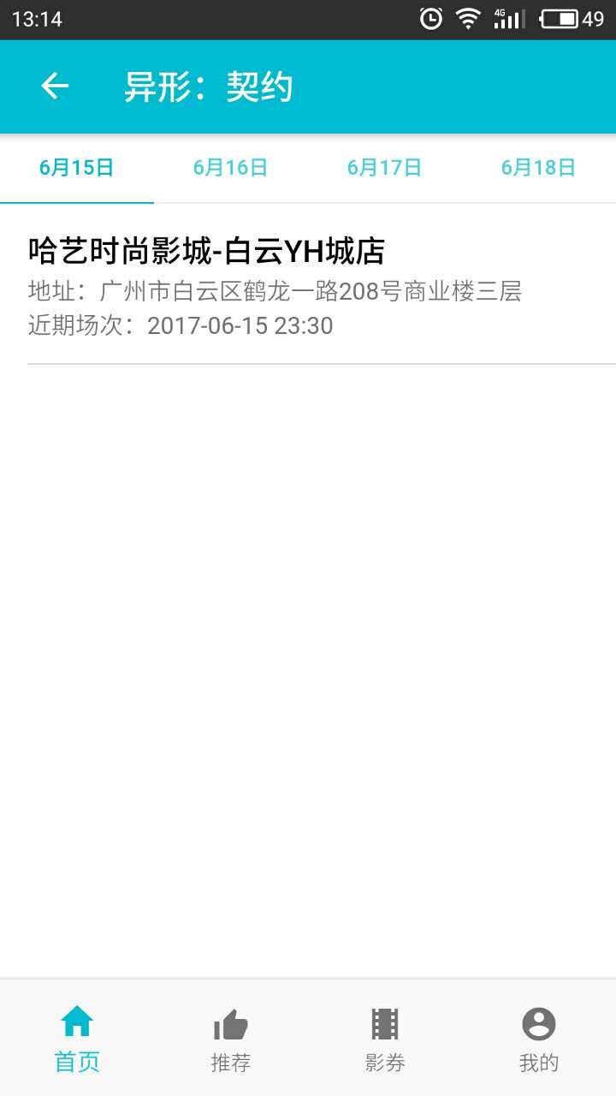 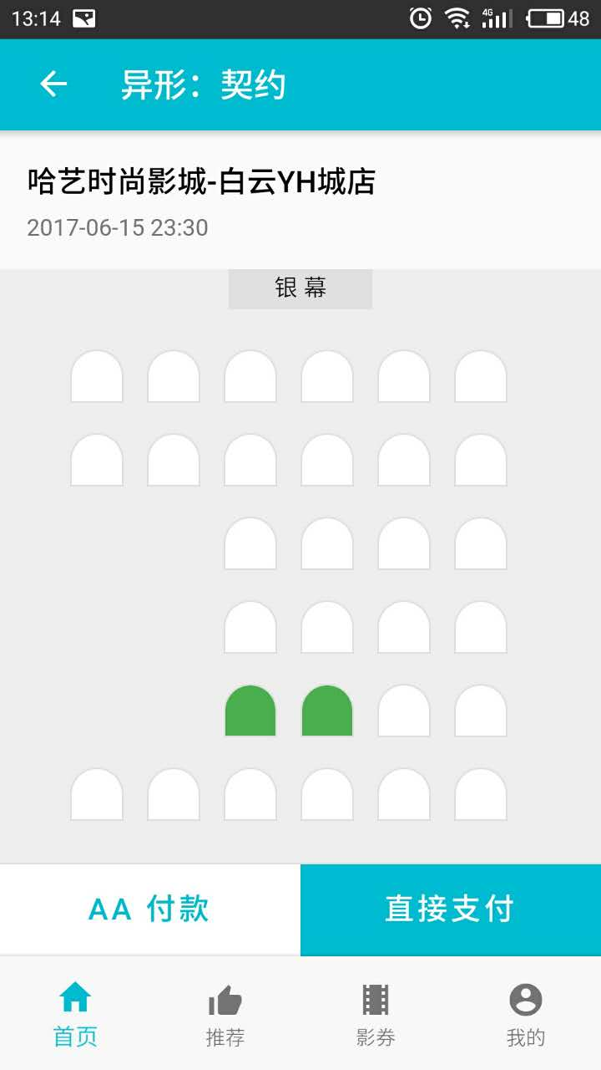

点击首页对应电影的“购票”环节，可看到相应购票日期和电影院的选项。对应日期下选择电影院，选择场次和座位。

## 3.1.5.2支付

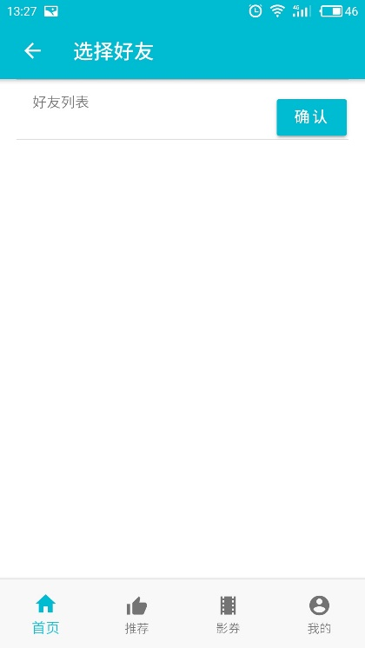 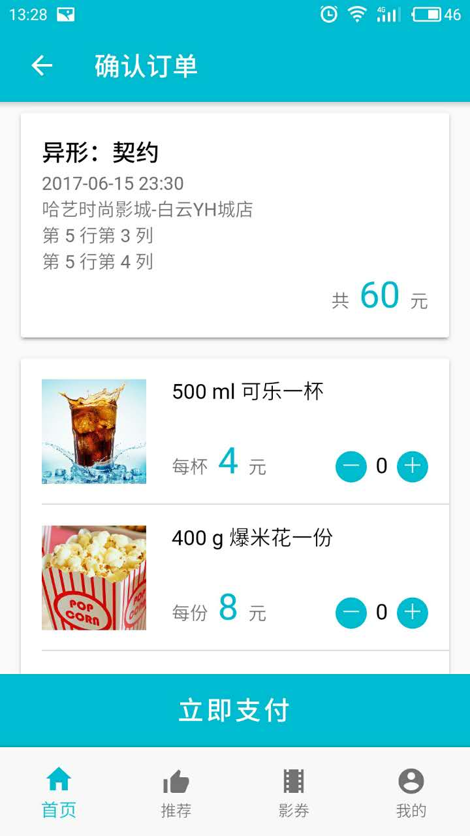

* AA付款: 点击”AA付款”，选择好友，确认。付款申请将会发给好友，好友付款之后，付款完成。“影券”->“待使用”中可查看影券。
* 直接支付：点击“直接支付”，进入支付页面，确认支付之后，选择付款方式，付款完成。“影券”->“待使用”中可查看影券。

# 3.2推荐功能区

## 3.2.1查看影评



系统智能推荐用户可能感兴趣的电影的影评。一方面可以带来观影感受的交流，另一方面系统可以达到推荐观看电影的目的。

## 3.2.2 查看台词

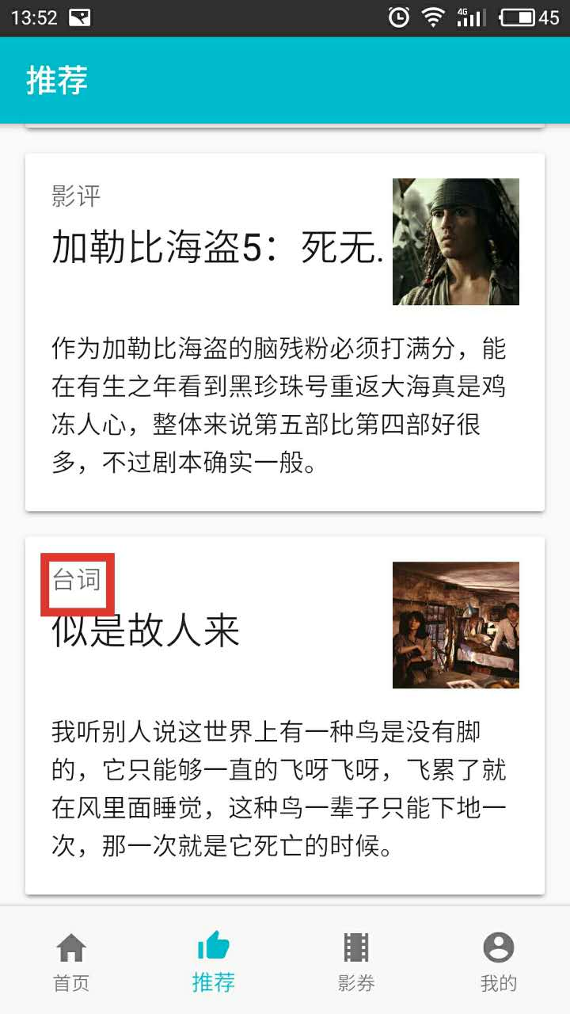

推荐用户可能感兴趣的台词。

## 3.2.3查看人物

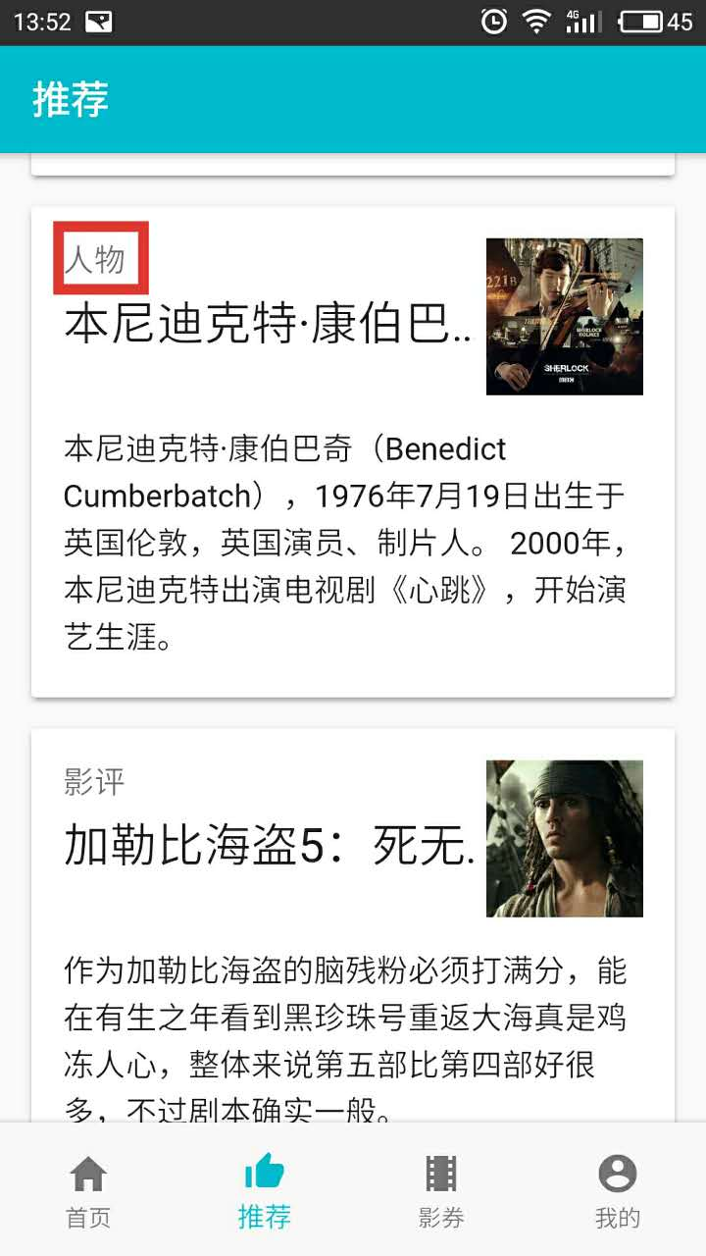

推荐用户可能感兴趣的演员，进行简单的介绍。

# 3.3 影券功能区

## 3.3.1 观影历史

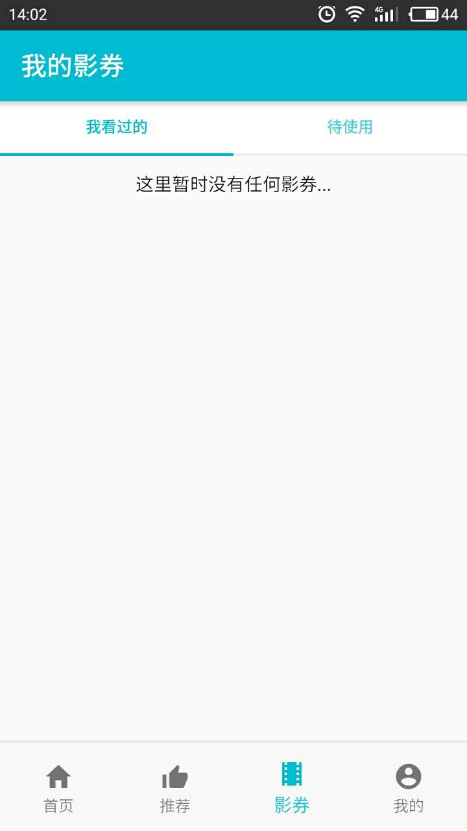

“影券”中“我看过的”，可以查看观影历史，主要是以影券的形式记录了用户观看电影的日期，电影海报等。

## 3.3.2 待使用影券

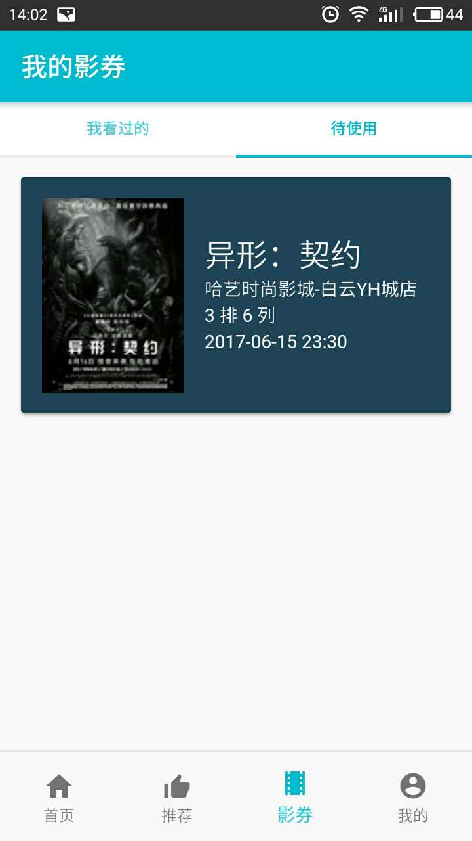

已支付但未使用的线上电影票会以影券的形式放在“影券”->“待使用”中。用户可以查看影院信息、电影的场次，座位等观影信息。

# 3.4 个人主页

## 3.4.1 个人信息设置

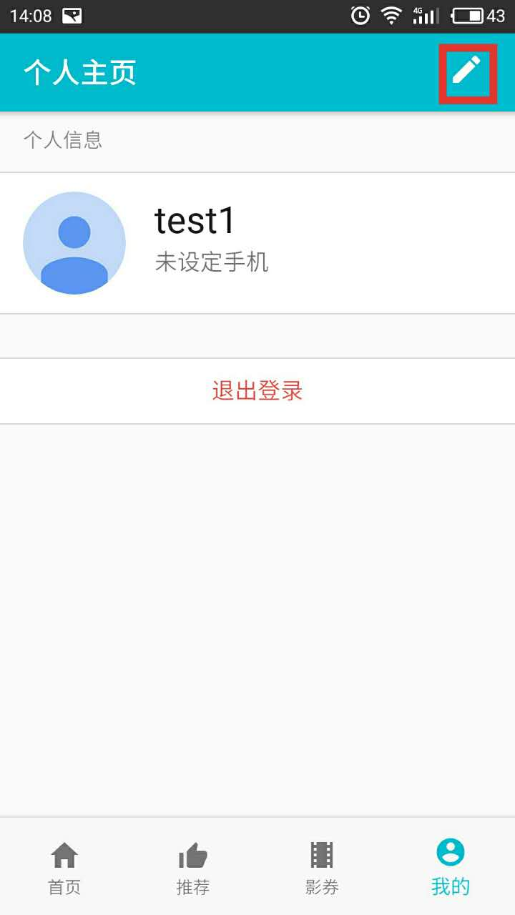 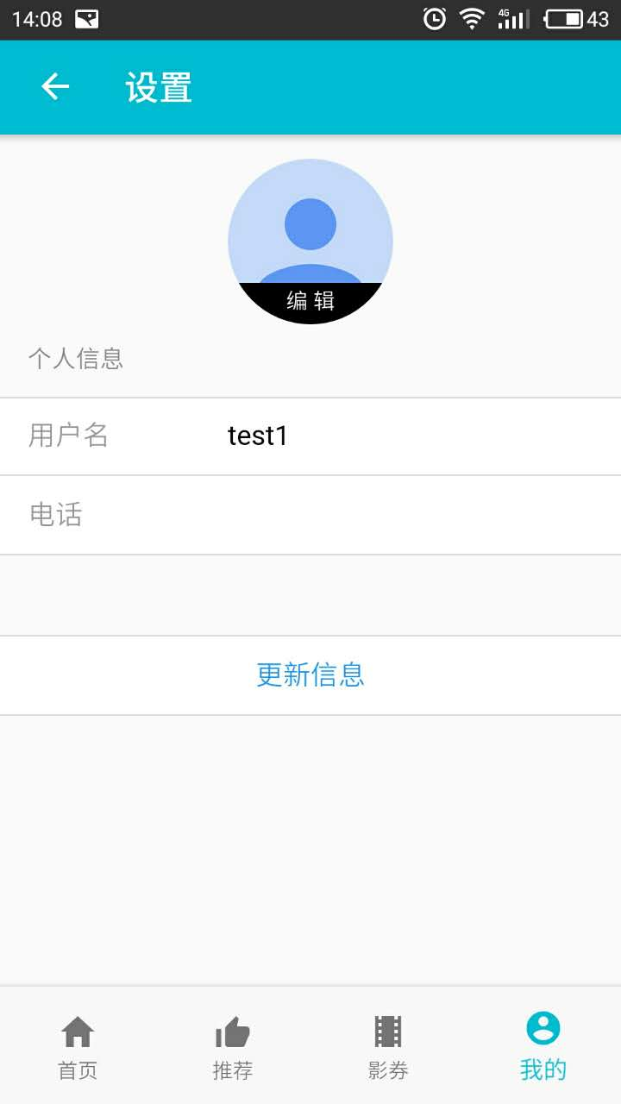

点击“我的”，在页面的右上角有“编辑”按钮，可以进入个人信息的设置。允许修改的个人信息有用户名、电话和头像。修改完成之后，点击“更新信息”，完成个人信息设置。

## 3.4.2 退出登录

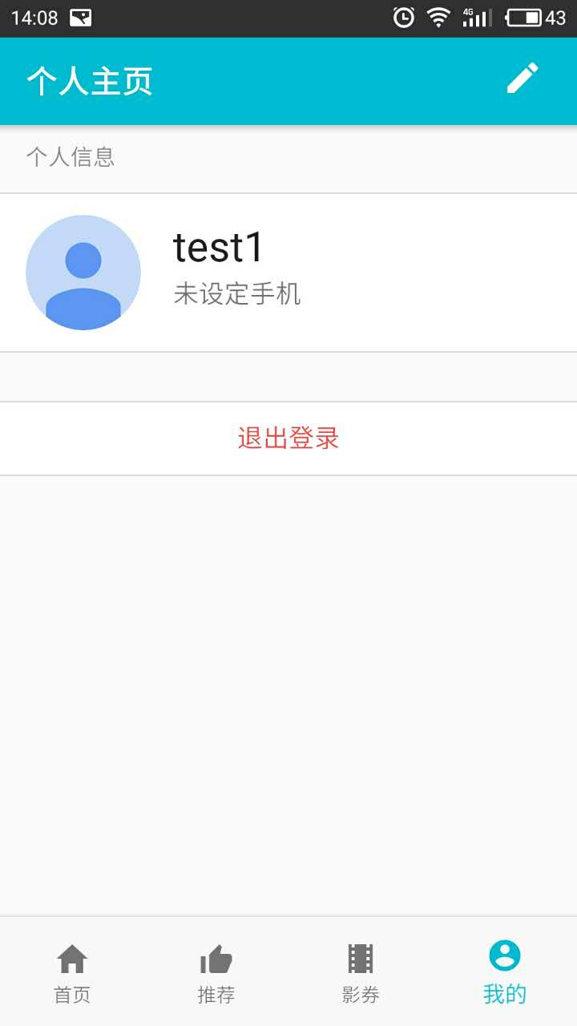

点击下方红色“退出登录”即可退出系统。

3.2 开发优先级

|  |  |  |  |  |  |
| --- | --- | --- | --- | --- | --- |
| ID | Name | Imp | Est | How to Do | Notes |
| 1 | 购票 | 50 | 18 | 1. 选定影院，电影，场次和座位，点击购票；  2. 如果是个人购票，直接点击支付。如果是多人 AA 购票，可以点击“AA 购票”，选择通讯录中的好友及需要支付的票数。所有好友 5 分钟内完成支付，订单完成。 | 1. 人数的限制，一次最多可以购买的数量；  2. 退款条件限制。 |
| 2 | 支付好友发起的 AA 购票 | 20 | 12 | 点击“信息”或者信息栏通知，查看好友发送的订单（订单详情包 括：场次、时间、影院、电影），选择支付或者取消订单。 |  |
| 3 | 查看自己的观影历史 | 30 | 10 | 登录，查看影券，点击“我看过的”，即可查看 |  |
| 4 | 查看推荐的电影 | 20 | 18 | App 首页会有电影的相关推荐，点击进入即可查看系统智能推荐的电影 |  |
| 5 | 添加好友 | 30 | 8 | 在搜索框中，搜索好友的手机号码或昵称，通过验证即可加为好友 |  |
| 6 | 通过好友验证 | 30 | 6 | 点击“信息”，可以查看添加你的好友的验证信息，可以选择通过或拒绝 |  |

3.3 属性

3.3.1 功能性

1、日志和错误处理：

在持久性存储中记录所有数据。

2、安全性：

任何使用都需要通过用户认证。

3.3.2 可用性

顾客将能够看到手机屏幕或者电脑显示器的显示。因此 ：

* 应该能够在 40cm 外轻松看到文本。
* 避免使用一般色盲人群难以辨认的颜色。
* 快捷 、无错的售票服务十分重要，因此购票的流程需要尽可能简单并且安全。
* 应该符合一般的用户习惯，避免使用过小或者隐蔽的交互按钮。

3.3.3 可靠性

1、可恢复性

如果在使用外部服务（支付授权）时出现错误，为了完成购票交易，需要尝试采用本地方案（如存储和转发）加以解决。

2、性能

用户希望得到快捷、无误的服务。外部的支付授权是瓶颈之一，尤其是在 AA 付款环节的设计会给用户的购票环节带来较多的时间耗费。我们的目标是：第一时间将用户的付款请求发送给好友，90% 的情况下，能够在 1 分钟之内完成授权。

3.3.4 可支持性

1、适应性

互联网售票系统的不同用户在处理支付授权时有其特有需求的支付平台。因此，在场景中处理支付授权时，需要能够供用户选择多个支付平台。

2、可配置性

不同的用户使用不同的手机，包括了 iOS 系统和 Android 系统的不同手机，尤其是 Android 手机的适配是开发过程中一个比较麻烦的环节。所以开发的过程要注意不同手机的适配问题。

3.4 技术需求

3.4.1 技术选择

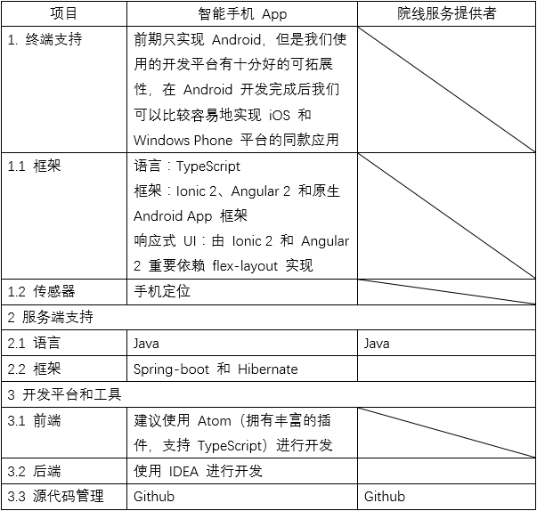

3.4.2 技术风险

1、手机原生API的调用，如GPS、对home键的响应、对滑动等手势的相应等。

2、Spring Boot是深度定制的框架，后期在扩展方面可能会出现问题。